**Департамент образования мэрии города Ярославля**

**Муниципальное дошкольное образовательное учреждение**

**«Детский сад № 93»**



**Отчет**

**по результатам самообследования**

**за 2015 – 2016**

**учебный год**

**Ярославль, 2016**

# ***Информационные сведения***

# 

**1. Юридический адрес**: ***150061, г. Ярославль, Архангельский проезд, д. 5а.***

***Громова, д. 26 а***

***телефон: 55-39-84; 55-62-74, 55-31-03, 56-06-71***

***Email: уardou093@yandex.ru***

2**. Ф.И.О. руководителя, старшего воспитателя:**

*Заведующий:* ***Прокуророва Светлана Евгеньевна***

*Старший воспитатель:* ***Макшева Елена Викторовна***

*Старший воспитатель****: Смирнова Ольга Васильевна***

**3. Результаты лицензирования в соответствии с документами, подтверждающими государственный статус МДОУ:**

***Лицензия на осуществление образовательной деятельности № 234/15 серия 76K02 №0000479 от 25.08.2015 года***

***Лицензия на осуществление медицинской деятельности № ЛО-76-011028 от 25.11.2013 года.***

**Контингент детей**

В 2015-2016 учебном году в детском саду функционирует 20 групп, которые посещают дети в возрасте от 1,5 до 7 лет.

|  |  |  |  |
| --- | --- | --- | --- |
| **Группа** | **Направленность** | **Возраст** | **Кол-во детей** |
|  | Компенсирующая (ранняя неврологическая патология) | 1,5-3 | 20 |
|  | Компенсирующая (ранняя неврологическая патология) | 1,5-3 | 20 |
|  | Компенсирующая (ранняя неврологическая патология) | 1,5-3 | 20 |
|  | Комбинированная (дети с нарушением речи) | 3-4 | 24 |
|  | Комбинированная (дети с нарушением речи) | 3-4 | 24 |
|  | Общеразвивающая | 3-4 | 21 |
|  | Общеразвивающая | 3-4 | 25 |
|  | Компенсирующая (ранняя неврологическая патология) | 1,5-3 | 24 |
|  | Общеразвивающая | 3-4 | 21 |
|  | Комбинированная (ранняя неврологическая патология) | 1,5-3 | 21 |
|  | Комбинированная (дети с нарушением речи) | 4-5 | 21 |
|  | Комбинированная (дети с нарушением речи) | 4-5 | 21 |
|  | Общеразвивающая | 5-6 | 23 |
|  | Комбинированная (дети с нарушением речи) | 4-5 | 24 |
|  | Комбинированная (дети с нарушением речи) | 5-7 | 21 |
|  | Комбинированная (дети с нарушением речи) | 3-4 | 24 |
|  | Комбинированная (дети с нарушением речи) | 4-5 | 21 |
|  | Комбинированная (дети с нарушением речи) | 5-6 | 21 |
|  | Комбинированная (дети с нарушением речи) | 3-4 | 24 |
|  | Комбинированная (дети с нарушением речи) | 5-6 | 21 |
|  | ИТОГО: |  | 441 |

В 2016-2017 учебном году в детском саду будет функционировать 20 групп, которые посещают дети в возрасте от 1,5 до 7 лет.

|  |  |  |  |
| --- | --- | --- | --- |
| **Группа** | **Направленность** | **Возраст** | **Кол-во детей** |
|  | Компенсирующая (ранняя неврологическая патология) | 1,5-3 | 20 |
|  | Комбинированная (дети с нарушением речи) | 3-4 | 21 |
|  | Компенсирующая (ранняя неврологическая патология) | 1,5-3 | 21 |
|  | Комбинированная (дети с нарушением речи) | 4-5 | 24 |
|  | Комбинированная (дети с нарушением речи) | 4-5 | 23 |
|  | Комбинированная (дети с нарушением речи) | 3-4 | 21 |
|  | Общеразвивающая | 4-5 | 24 |
|  | Комбинированная (дети с нарушением речи) | 3-4 | 24 |
|  | Общеразвивающая | 4-5 | 21 |
|  | Комбинированная (ранняя неврологическая патология) | 1,5-3 | 21 |
|  | Комбинированная (дети с нарушением речи) | 5-6 | 21 |
|  | Комбинированная (дети с нарушением речи) | 5-6 | 21 |
|  | Общеразвивающая | 6-7 | 27 |
|  | Комбинированная (дети с нарушением речи) | 5-6 | 22 |
|  | Комбинированная (дети с нарушением речи) | 3-4 | 21 |
|  | Комбинированная (дети с нарушением речи) | 4-5 | 24 |
|  | Комбинированная (дети с нарушением речи) | 5-6 | 21 |
|  | Комбинированная (дети с нарушением речи) | 4-5 | 23 |
|  | Комбинированная (дети с нарушением речи) | 6-7 | 28 |
|  | Общеразвивающая | 4-5 | 21 |
|  | ИТОГО: |  | 449 |

### Кадровые ресурсы

### Образовательный уровень педагогов

***на 17.06.2016***

|  |  |  |
| --- | --- | --- |
| **Численный состав педагогов** | **Высшее образование** | **Среднее**  **профессиональное**  **образование** |
| 48 | 30 | 18 |

**Сведения об образовательном уровне педагогов в динамике**

|  |  |  |  |  |
| --- | --- | --- | --- | --- |
| Год **образование** | **2013 год** | **2014 год** | **2015 год** | **2016 год** |
| Высшее | 18  58,0 % | 24  63,1 % | 34  63 % | 30  62,5% |
| **Среднее**  **специальное** | 13  42,0 % | 14  36,9% | 20  37 % | 18  37,5% |
| **Среднее**  **непрофильное** | - | - | - | - |
| **Среднее общее** | - | - | - | - |
| **Учащиеся высших учебных заведений** | - | - | - | 2  4,2% |
| **Учащиеся средних специальных педагогических учреждений** | - | - | - | 2  4,2% |

### Стажевые показатели работы педагогов в динамике

|  |  |  |  |  |
| --- | --- | --- | --- | --- |
| **Год**  **Педагогический**  **стаж** | **2013** | **2014** | **2015** | **2016** |
| **более 20 лет** | 9 | 12 | 13 | 19 |
| **от 15 до 20 лет** | 6 | 7 | 10 | 6 |
| **от 10 до 15 лет** | 4 | 5 | 10 | 9 |
| **от 5 до 10 лет** | 7 | 8 | 9 | 6 |
| **до 5 лет** | 5 | 6 | 12 | 8 |

**Сведения о квалификационном уровне**

**педагогов в динамике**

**Курсовая подготовка педагогов**

Тематика:

* «Технологическое обеспечение образовательного процесса в ДОО в условиях внедрения ФГОС ДО» (2 человека)
* «ФГОС: современные вопросы теории и практики логопедической работы в ДОУ» (2 человека)

**Повышение профессиональной компетентности**

* Мастер – классы для педагогов на базе МДОУ города (35 человека)
* МО по математическому образованию (2 человека)

**Творческая, профессиональная активность педагогов и воспитанников**

**Участие воспитанников ДОУ**

|  |  |  |
| --- | --- | --- |
| **Название** | **Уровень (институциональный, муниципальный, региональный, федеральный)** | **Результат участия** |
| **Варваркин Кирилл (гр.11)** | | |
| «Весна - красавица» | международный | 1 место |
| **коллективная работа** | | |
| «Весенняя капель» | всероссийский | 2 место |
| **Мозжухина Полина (гр.20)** | | |
| Конкурс «Золотая рыбка»  «Символ года» декоративно- прикладное творчество | Всероссийский | 1место  (ЗР-13631,от 21.12.2015г. |
| **Смирнов Андрей (гр.20)** | | |
| Творческий конкурс «Время Знаний» | Всероссийский | Победитель-1 место. (декабрь,2015г.) |
| **Киселева Маша (гр.20)** | | |
| КОНКУРС  «ГОРДОСТЬ РОССИИ» | ВСЕРОССИЙСКИЙ | Диплом 1степени  Москва-2015г. |
| **Балуев Стас (гр.20)** | | |
| Конкурс «Время Знаний»  «Космос и мы» | Всероссийский | Победитель-1 место. (апрель,2015г.) |
| **Еремин Андрей (гр.17)** | | |
| Конкурс «Рисуем символ года: Обезьяна-2016» | международный | II место |
| **Колмик Соня (гр.17)** | | |
| «Новогодний серпантин» | международный | Победитель 1 степени |
| **Ксенофонтова Катя (гр.17)** | | |
| «Новогодний серпантин» | международный | Победитель 1 степени |
| **Семенов Никита (гр.17)** | | |
| «Новогодний серпантин» | международный | Победитель 2 степени |

**Участие педагогов ДОУ**

|  |  |  |
| --- | --- | --- |
| **Название** | **Уровень (институциональный, муниципальный, региональный, федеральный)** | **Результат участия** |
| **Солнышкова Е.А.** | | |
| «Волшебный мир сказок К.И.Чуковского» | международный | диплом 2 степени |
| **Егорова К.Е.** | | |
| «Педагогика XXI век»  «Украшаем помещение»  2015 год | Международный | 1 место |
| «Педагогика XXI век»  «Лучшая стенгазета»  2015 год | Международный | 1 место |
| творческий конкурс «Лимпопо»  Работа с родителями  2016 год | Всероссийский | 1 место |
| Первый интеллектуальный центр  дистанционных технологий  «Новое поколение»  конкурс  «Зимы прекрасные мгновения»  2015 год | Всероссийский | 2 место |
| **Куликова Я.Ю.** | | |
| «Кладовая знаний педагога ДОУ» | всероссийский | 1 место |
| «Здоровьесберегающие технологии в образовательном процессе ДОУ в условиях ФГОС» | всероссийский | 2 место |
| **Проценко Н.Е.** | | |
| Конкурс «Педагог по призванию» Номинация декоративно-прикладное творчество | Международный | 28.12 2015 Победитель 1 место |
| Творческий конкурс «Время знаний» | Международный | 01.2016 Победитель 1 место |
| Конкурс «Педагог по призванию» Номинация «Игры, игрушки» | Международный | 25.012016 1 место |
| Творческий конкурс «Рассударики» Номинация «Декоративно-прикладное искусство» | Всероссийский | 17.04.16 Победитель 3 место |
| 7 международный конкурс «Гордость России» Номинация «Паспорт проектной деятельности» «Есть такая профессия – Родину защищать» | Международный | Диплом 2 степени 2016 г.Москва. |
| Конкурс «Этот удивительный космос»  «Паспорт проектной деятельности по теме «Космос» | Международный | 14.04.2016 Диплом 2 степени |
| Всероссийский конкурс для педагогов «Медалинград» Номинация «Изобразительное творчество» | Всероссийский | Победитель 1 место, апрель 2016 г. |
| **Царегородцева И.А.** | | |
| Дистанционный конкурс с международным участием «Лучшая предметно-развивающая среда» (Центр современных образовательных технологий) | Всероссийский | Диплом 1 степени |
| **Басиладзе Е.В.** | | |
| Дистанционный конкурс с международным участием «Лучшая предметно-развивающая среда» (Центр современных образовательных технологий) | Всероссийский | Диплом 1 степени |

**Положительные результаты работы**

**В течение учебного года в ДОУ проходил конкурс профессионального мастерства «Воспитатель года», что способствовало:**

* Повышению профессиональной компетентности педагогов.
* Творческой активности.
* Стремлению к профессиональному росту и самообразованию.
* Трансляции опыта педагогической деятельности.
* Мобильности в деятельности.
* Систематизация методических материалов по самообразованию в виде презентаций творческих отчетов и методических разработок.
* Подготовка педагогов к участию в конкурсах профессионального мастерства на муниципальном и региональном уровнях.

**Перспективы педагогической деятельности   
в 2016-2017 учебном году**

* + Реализация педагогических технологий и форм организации ООД С учётом требований ФГОС (проектный метод, игровые технологии, ИКТ).
  + Совершенствование и развитие РППС (паспорт, модель среды).
  + Совершенствование педагогической документации.
  + Повышение профессиональной компетентности (организация мастер-классов педагогов в ДОУ), конкурсы различной направленности
  + Трансляция ППО.
  + Организация работы ВТК (ШМП, МС, ТГ по дизайну, досуговой деятельности, проектной деятельности).
  + Совершенствование механизмов педагогической диагностики.
  + Совершенствование индивидуального сопровождения воспитанников с ОВЗ
  + Реализация инновационной деятельности (МИП (МРЦ) по вопросу управления качеством образования в ДОУ)
  + Реализация платных образовательных услуг
  + Реализация консультативной и практической помощи родителям, чьи дети не посещают ДОУ (работа консультационного пункта)

**Нормативно-правовая база дошкольного**

**образовательного учреждения**

Дошкольное образовательное учреждение в своей деятельности руководствуется нормативно-правовыми документами разного уровня: федерального, регионального, муниципального, регламентирующими деятельность, а также внутренними локальными актами, регулирующими деятельность учреждения.

***Основные документы, регламентирующие деятельность ДОУ:***

1. Федеральный закон от 29 декабря 2012 г. № 273-ФЗ «Об образовании в Российской Федерации».
2. ФГОС дошкольного образования. Приказ от 17 октября 2013 г. №1155, зарегистрировано в Минюсте от 14 ноября № 30384 2013 г.
3. Комментарий к ФГОС ДО от 28 февраля № 08-249.
4. Об утверждении примерной формы договора об образовании по образовательным программам дошкольного образования. Приказ от 13 января 214года №8.
5. Письмо Рособрнадзора от 07 февраля 2014 №01-52-22/05-382.
6. Об утверждении Порядка приема по образовательным программам ДО. Приказ №293 от 08 апреля 2014 года, зарегистрировано в Минюсте от 12 мая 2014 года№ 32220.
7. Постановление от 15 мая 2013 г. n 26. Об Утверждении САНПИН 2.4.1.3049-13*«Санитарно-эпидемиологические требования к устройству,содержанию и организации режима работы дошкольныхобразовательных организаций».*
8. Приказ об утверждении *Порядка организации и осуществления образовательной деятельности по основным общеобразовательным программам-* образовательным программам дошкольного образования от 30 августа 2013г. №1014, зарегистрировано в Минюсте от 26 сентября 2013г. №30038В соответствии частью 11 статьи 13 Федерального закона от 29 декабря 2012 г. № 273-ФЗ "Об образовании в Российской Федерации.
9. Приказ департамента образования мэрии города от 30.03.2015 № 01-05/208 «Об утверждении Порядка работы с автоматизированной информационной системой АИСДОУ «Электронная очередь».
10. Приказ департамента образования Ярославской области от 25.03.2014 № 10-нл « Об утверждении Порядка назначения и выплаты компенсации части родительской платы за присмотр и уход за детьми и признании утратившими силу приказы департамента Ярославской области от 08.11.2010 № 873/01-03, от 16.01.2012/01-03».
11. Устав дошкольного образовательного учреждения.

12. Положение о дошкольном образовательном учреждении детском саде (группе) компенсирующего вида для детей с ранней неврологической патологией.

13. Лицензия на право осуществления образовательной деятельности.

14. Лицензия на право осуществления медицинской деятельности.

***Основные документы, регулирующие деятельность ДОУ:***

1. Программа развития ДОУ.

2. Основная образовательная программа детского сада.

3. Адаптированная образовательная программа для детей с ОВЗ.

4. Документация на организацию образовательной деятельности.

5. Кадровые документы.

6. Коллективный договор.

7. Правила внутреннего трудового распорядка.

8. Положение об оплате труда работников.

9. Положение о порядке установления стимулирующих выплат (надбавок и (или) доплат).

10. Положение о премировании (установлении поощрительных выплат, вознаграждений).

11. Положение о выплатах социального характера.

12. Должностные и рабочие инструкции сотрудников ДОУ.

13. Бухгалтерские документы.

14. Медицинские документы.

15. Хозяйственные документы.

16. Документы на организацию питания.

17.Документы на охрану труда.

18. Документы на обеспечение безопасности.

19. Документы на делопроизводство и архив.

***Локальные нормативные акты, регламентирующие организацию жизнедеятельности в ДОУ (в соответствии с Федеральным законом «Об образовании в Российской Федерации» № 273 – ФЗ, от 21.12.2012):***

1. Положение о Педагогическом совете.
2. Положение о Методическом совете.
3. Положение о Совете по внедрению ФГОС ДО в деятельность ДОУ.
4. Положение о «Школе молодого педагога».
5. Положение о рабочей группе по внедрению ФГОС ДО.
6. Положение о совете родителей.
7. Положение об Уполномоченном по правам ребенка в ДОУ.
8. Положение о структурных подразделениях ДОУ.
9. Положение о творческой группе педагогов ДОУ.
10. Положение о комиссии по контролю качества образования в ДОУ.
11. Положение о бухгалтерской службе.
12. Положение о службе охраны труда.
13. Положение о комиссии по социальному страхованию.
14. Положение об общем собрании трудового коллектива.
15. Коллективный договор.
16. Правила внутреннего трудового распорядка.
17. Положение о наблюдательном совете.
18. Положение об управляющем совете.
19. Положение о комиссии по урегулированию споров.
20. Положение о языках образования в ДОУ.
21. Положение о нормах профессиональной этики.
22. Порядок пользования методическими услугами.
23. Порядок доступа к БД.
24. Порядок пользования инфраструктурой ДОУ.
25. Порядок оформления отношений в ДОУ.
26. Правила приема в ДОУ.

**Материально-техническая база**

**Развивающая предметно-пространственная среда ДОУ**

В каждой группе созданы условия для всех видов детской деятельности. Групповые комнаты эстетически оформлены, создана уютная обстановка, которая обеспечивает психологически комфортное пребывание детей в детском саду. В группах имеется паспорт развивающей предметно-пространственной среды с указание функциональных модулей, их содержанием, моделями среды.

В ДОУ имеются **залы**:

* Музыкальный - 2;
* Физкультурный – 2.

**Кабинеты:**

* медицинский - 2;
* методический- 2;
* заведующего - 2;
* бухгалтерия - 1;
* учителя-логопеда - 3;
* педагога-психолога - 2;
* кабинет для дополнительного образования детей;
* кабинет делопроизводства, семейная комната -1;
* заместителя заведующего по АХР – 2;
* кастелянши.

**Помещения:**

* прачечная - 1;
* пищеблок - 2;
* мастерская - 2;
* теплоузел -2.

**Пищеблок:** в помещениях пищеблока сделан косметический ремонт, произведена замена вытяжной вентиляции. Произведена частичная замена сантехники, столов, раковин, моечных ванн. Все оборудование находится в рабочем состоянии, соответствует санитарно-гигиеническим требованиям.

**Музыкальные залы:** оборудованы в соответствии с требованиями основной образовательной программы детского сада. В музыкальных залах имеются: электронное фортепиано, детские музыкальные инструменты, магнитофон, синтезатор, музыкальный центр, проигрыватель. Для организации педагогического процесса есть весь необходимый наглядный и дидактический материал, соответствующий принципам дидактики и санитарно-гигиеническим нормам.

В музыкальных залах проводятся музыкальные занятия, праздники, развлечения, спектакли; физкультурные развлечения, досуги, праздники.

**Физкультурные залы:** достаточно оснащены оборудованием и спортивным инвентарем для развития двигательной активности детей, как стандартным, так и нестандартным. Все оборудование соответствует педагогическим и санитарно-гигиеническим требованиям. В физкультурных залах есть пособия для физических упражнений, развития основных движений, профилактики нарушений осанки и плоскостопия, спортивных игр и упражнений, детские тренажёры. В зале проводятся физкультурные занятия всей группой, подгруппой и индивидуальные; воздушные ванны, утренняя гимнастика. Зал для удобства и координации физкультурно-оздоровительной работы работает по специально утвержденному графику.

**Групповые помещения:** в состав каждой группы входят: приемная, буфетная, туалет, игровая и спальная комнаты. В группах созданы условия для всех видов детской деятельности: учебной, игровой, трудовой, самостоятельной.

**Кабинет учителя-логопеда:** оборудован в соответствии со всеми требованиями: рабочим столом логопеда, столами для детей, настенным зеркалом с освещением, шкафами с наглядным материалом, ТСО.

В кабинете достаточно материала для проведения коррекционно-развивающей работы с детьми раннего возраста. Картотеки на развитие:

* фонематического слуха;
* дыхания;
* артикуляционного аппарата;
* мелкой моторики рук;
* звукоподражания.

Также есть игры и игрушки на развитие психических, речевых процессов, методические пособия для учителя-логопеда, соответствующая документация. На базе логопедического кабинета проводятся индивидуальные и подгрупповые занятия с детьми раннего и дошкольного возрастов.

**Кабинет педагога-психолога**: оборудован в соответствии со всеми требованиями: рабочим столом педагога - психолога, столами для детей, сухим бассейном, релаксационным оборудованием, сенсорными дорожками, ТСО шкафами с наглядным материалом, ТСО.

В состав **медицинского блока** входят: кабинет врача и медицинской сестры, процедурный кабинет, изолятор.

Работа медицинского персонала осуществляется в тесном сотрудничестве с врачами поликлиник №1, 2 МУЗ ДКБ№3.

Развивающая предметно-пространственная среда в ДОУ – это система предметных сред, насыщенных играми, игрушками, пособиями, оборудованием и материалом для организации самостоятельной творческой деятельности детей.

Цель развивающей среды – обеспечение всестороннего развития личности ребенка.

Предметно развивающая среда в ДОУ построена с учетом следующих требований:

* носит развивающий характер;
* обеспечивается психологическая безопасность;
* создается с опорой на личностно-ориентированную модель взаимодействия между педагогами и детьми;
* учитывается возраст детей и их интересы;
* учитывается специфика контингента детей;
* многофункциональность;
* обеспечивается богатство сенсорных впечатлений.

В каждой возрастной группе развивающая предметно – пространственная среда разнообразна по оформлению центров детской деятельности и определяется в соответствии с требованиями ФГОС ДО, педагогическими установками педагогов, а также сензитивными периодами в развитии детей.

**2014 – 2015 учебный год**

**Физкультурно-оздоровительный модуль**

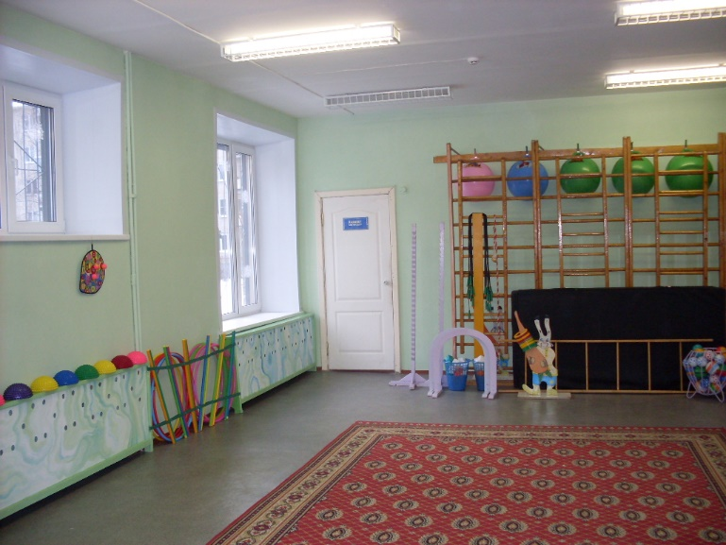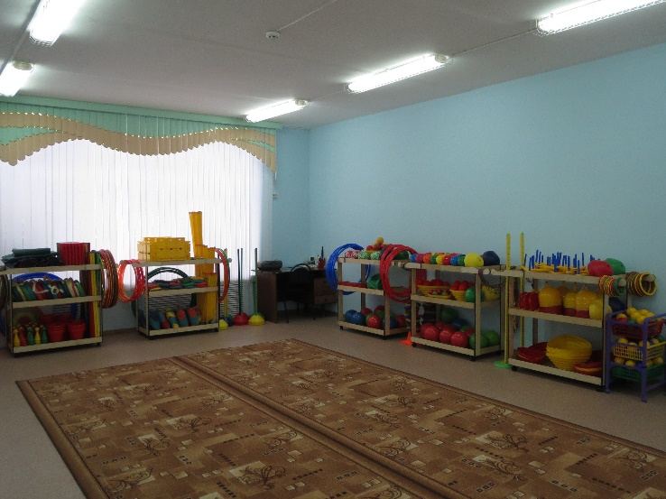

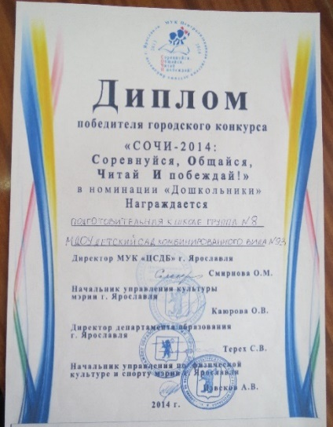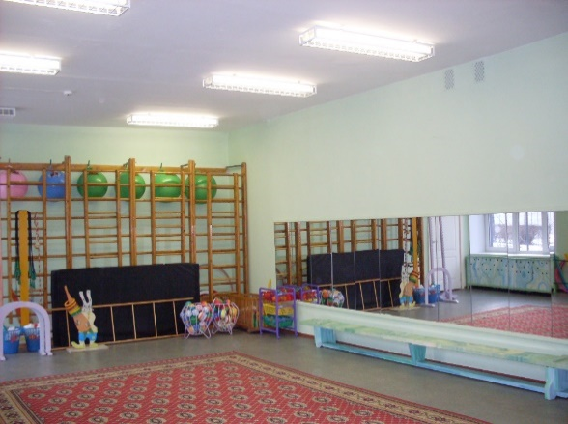

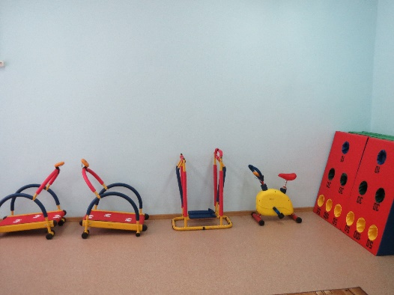

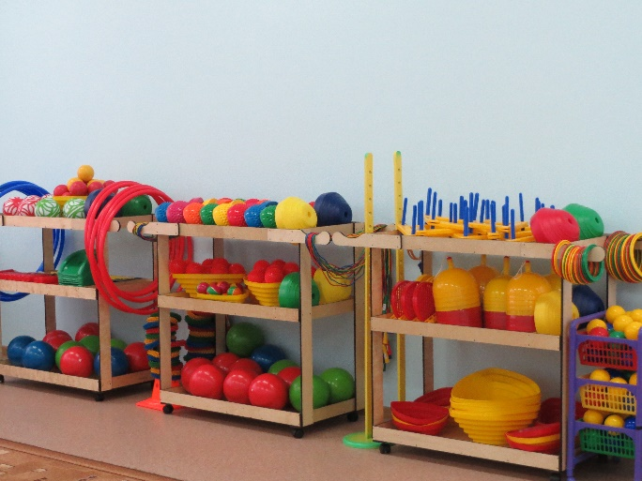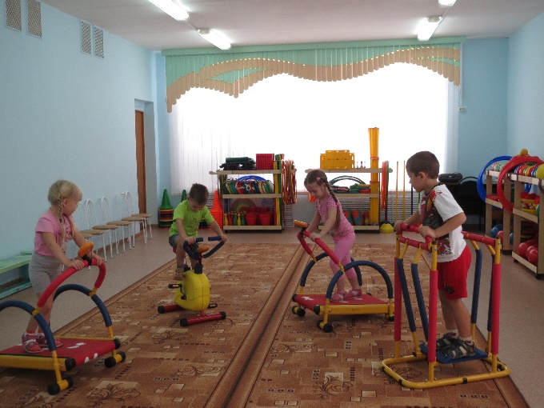

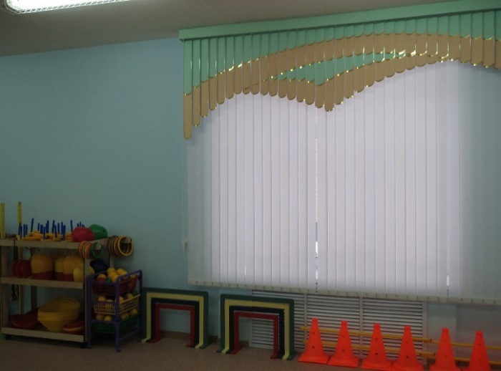

**Развивающая предметно-пространственная среда**

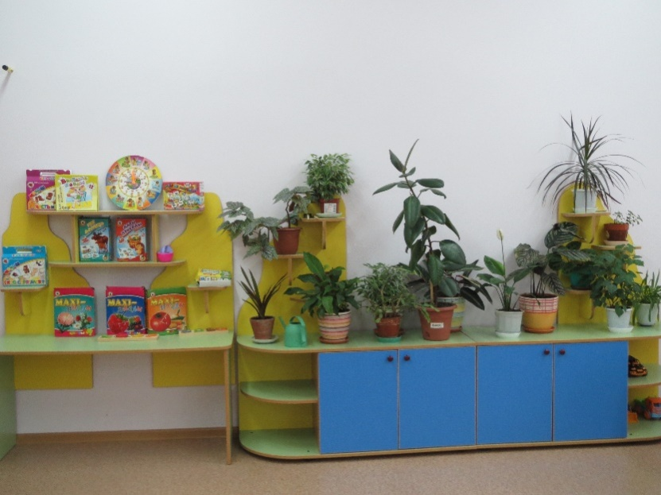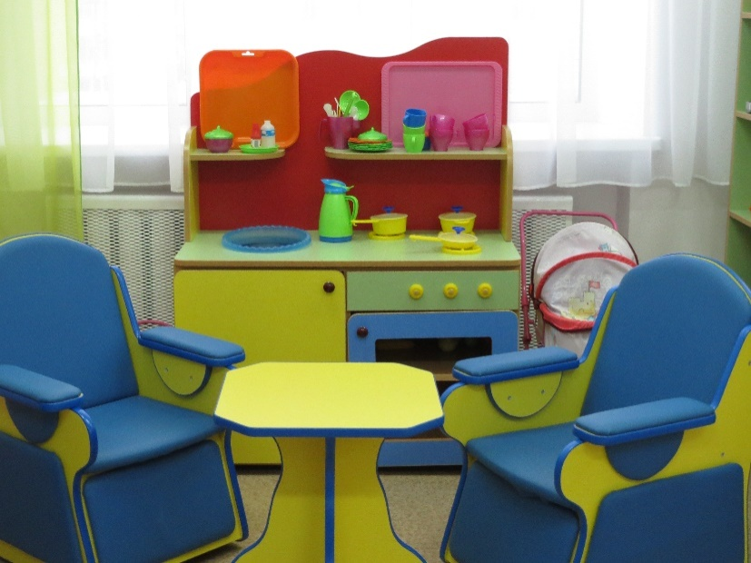

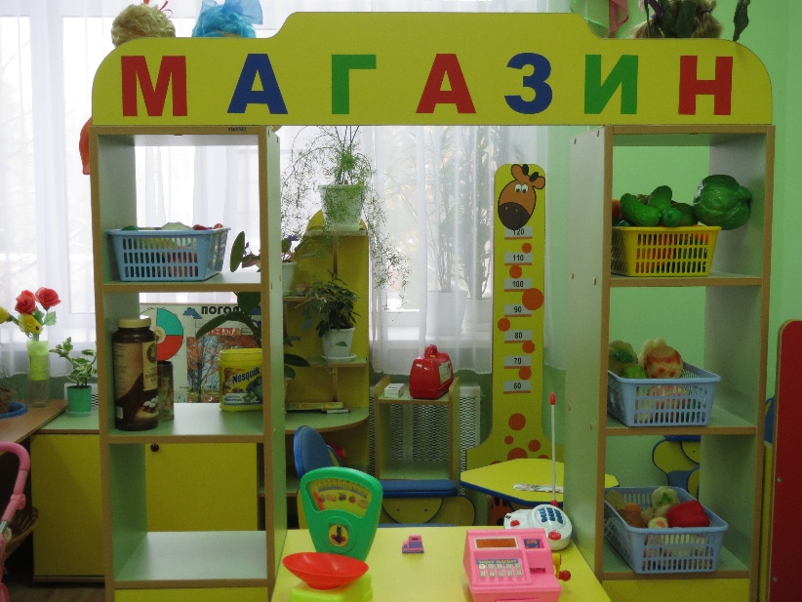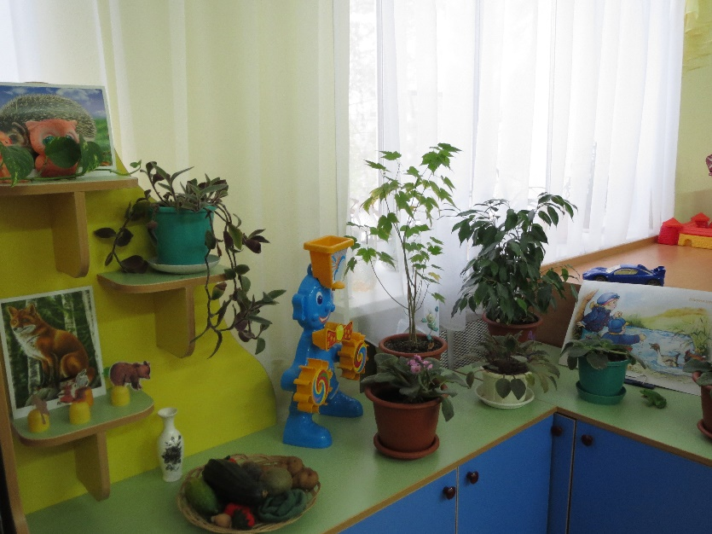

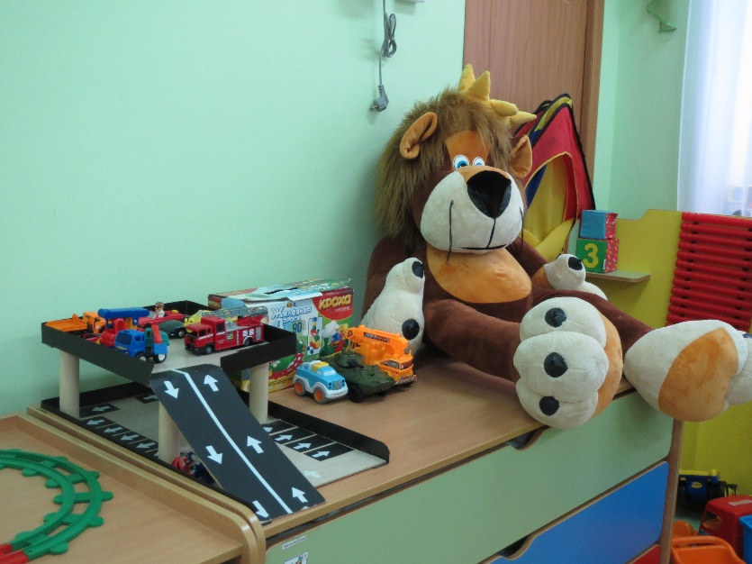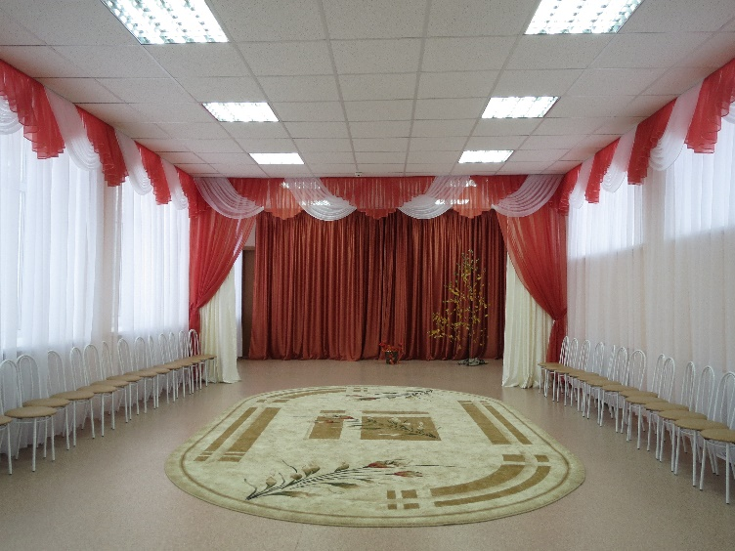

**Реализация образовательной деятельности**

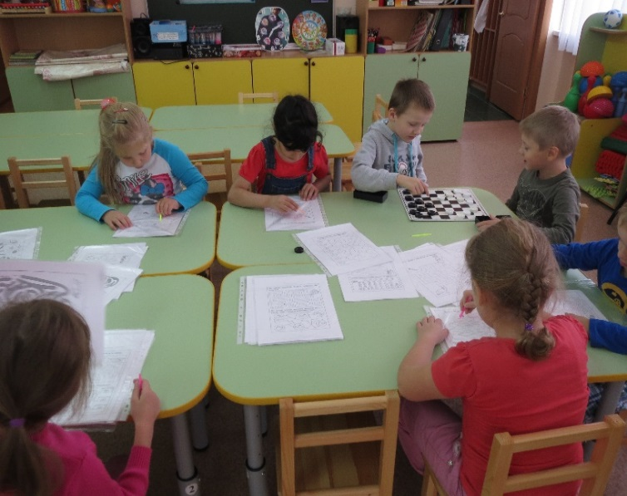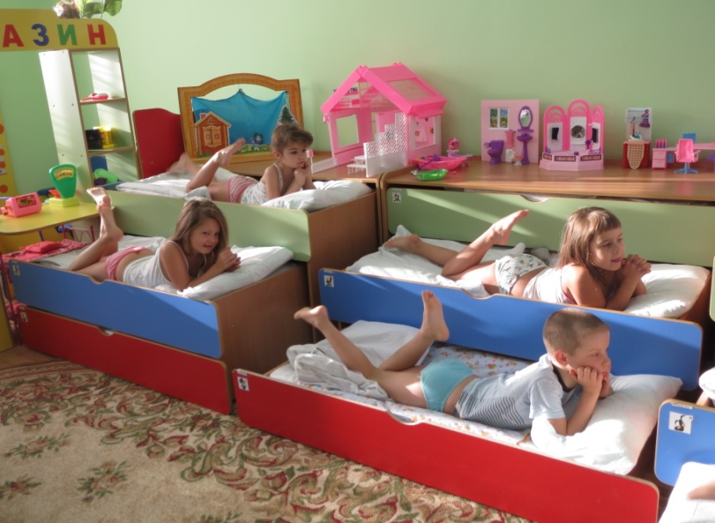

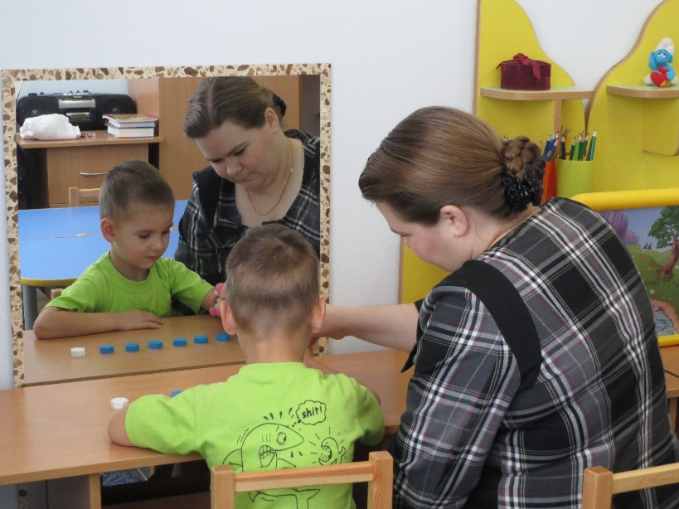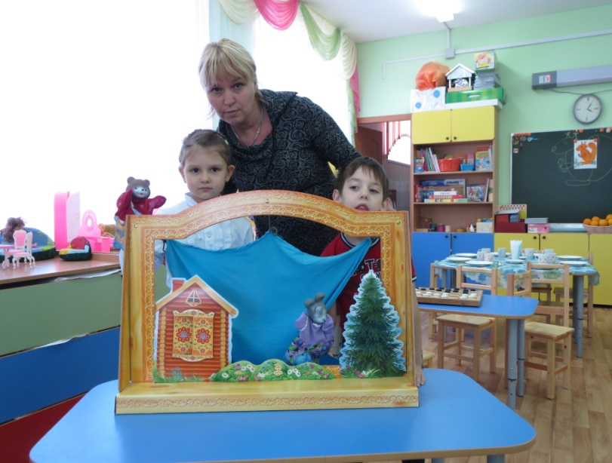

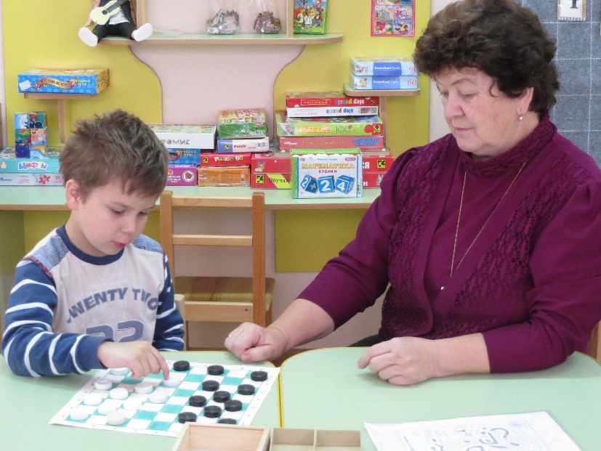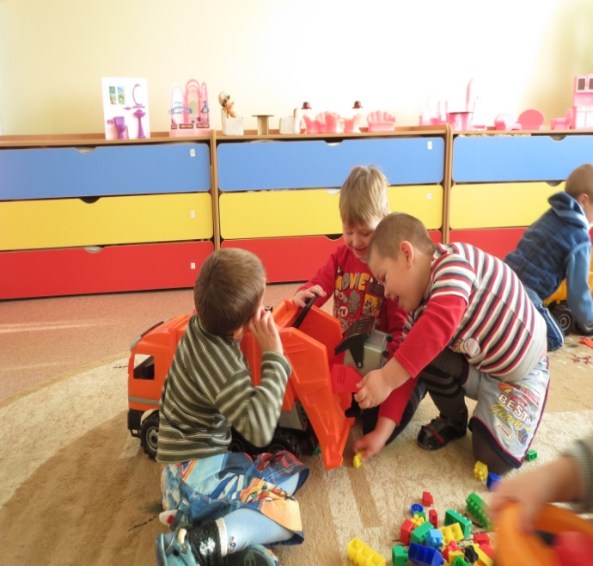

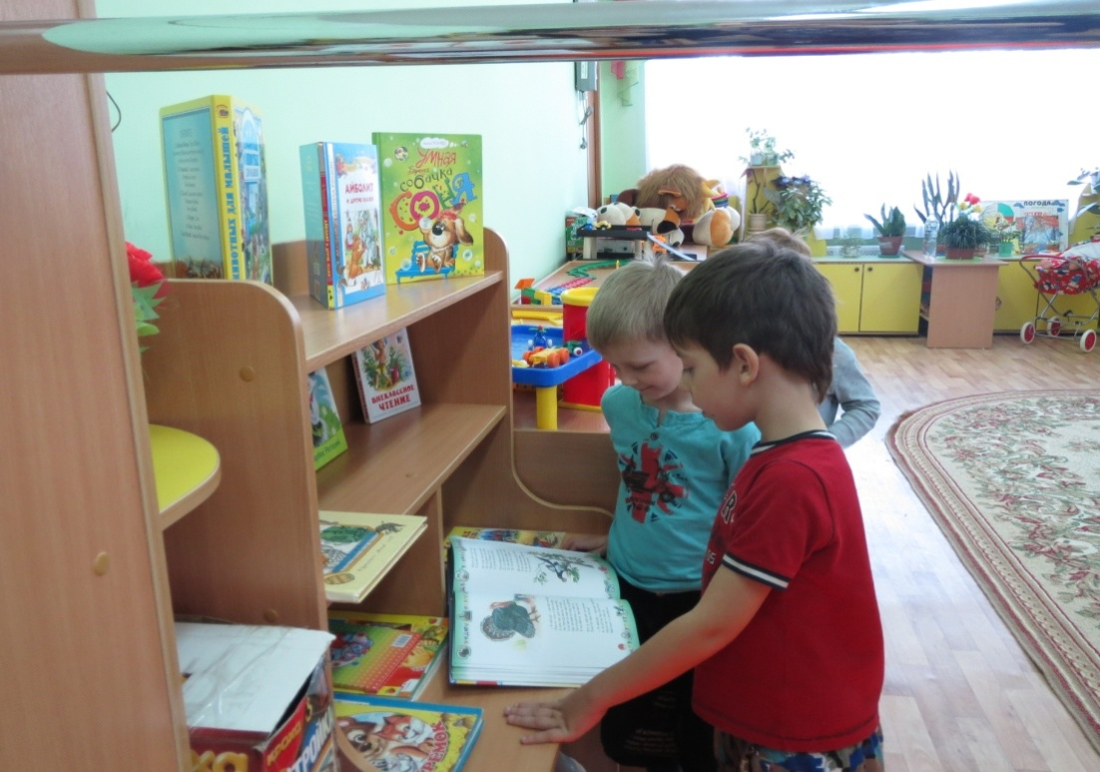

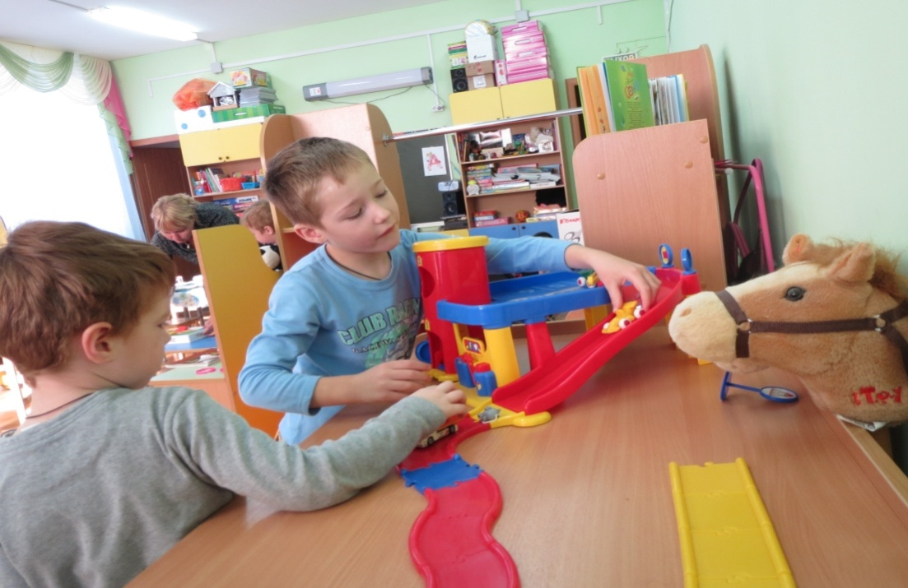

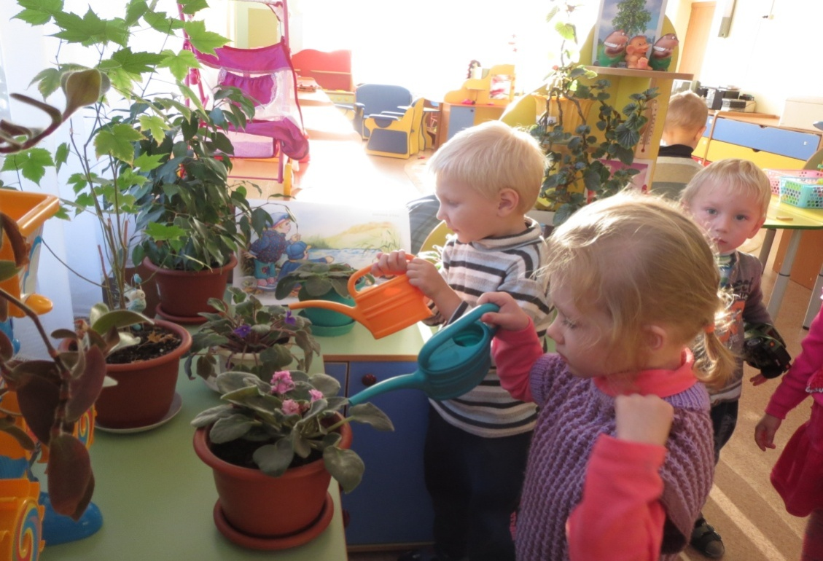

**Результаты финансово – экономической политики**

**за 2015-2016 учебный год**

**Особо ценное имущество – машины и оборудование на сумму 120 350,00 руб.**

1. Шкаф жарочный электрический ШЖЭ-2 (Архангельский 5а) -50 000,00 руб.
2. Шкаф холодильный комбинированный ШХК-800– 70 350,00 руб.

**Иное движимое имущество – сооружения на сумму 906 400,00 руб.**

Навес теневой двухсекционный (металлический) 7000*5000*2500/2000 – 4 шт.

**Иное движимое имущество – производственный и хоз. инвентарь, машины и оборудование (руб.)**

|  |  |
| --- | --- |
|  |  |
| Музыкальный центр LG CM 1530 (MP3 USB) | 59  400,00 |  |
| Музыкальный центр Philips MCM 2300 (MP3, USB) | 19 800,00 |  |
| МФУ HP LaserJet Pro M125ra RU | 11 180,00 |  |
| Телевизор Samsung 40/черный/холл | 45 500,00 |  |
| Кронштейн | 4 620,00 |  |
| Мебель | 470 504,00 |  |
| Игровое оборудование | 153 750,00 |  |
| Покрытие для спортивного зала 3,5*6 (Архангельский пр-д) | 10 425,00 |  |
|  | **775 179,00** |  |

**Иное движимое имущество – прочие основные средства на сумму 213 910,00 руб.**

Учебно-методический, наглядный демонстрационный материал для образовательной деятельности и работы с родителями по обеспечению безопасности жизнедеятельности, правам ребенка – 17 шт.

Комплект интерактивных программ – 56 000,00

# **Приобретено материалов период 2015-2016 учебный год:**

1. Печатные издания – 11 247,00
2. Игрушки – 440 447,51
3. Канцтовары – 277 694,77
4. Моющие ср-ва, хоз. инвентарь,электротовары – 48 218,04
5. Мягкий инвентарь – 450,90 руб.
6. Медикаменты и дез. средства – 81 054,60 руб
7. Картриджи – 3 850,00

Замена лежаков отопления (Громова, 26а) - 194 643, 36 руб.

Электромонтажные работы в подвале (Громова, 26а) -123254,00 руб.

Ремонт теплового узла (Громова, 26а)- 187 529,48 руб.

Ремонт системы канализации подвала (Архангельский пр-д, 5а) – 70000,00 руб.

Работы по замене лежаков ХВС1 в подвальном помещении (Архангельский пр-д, 5а) - 76 524,20 руб.

Ремонт водомерного узла (Архангельском пр-д, 5а) - 47 858,29 руб.

Монтаж уличного оборудования (освещение) (Громова, 26а) - 289 308,00

Работы по замене водомерного узла в подвале (Громова, 26а) – 27802,37 руб.

Работы по ремонту внутреннего противопожарного водоснабжения (Громова 26а) – 10140,00 руб.

Работы по установке балансировочной арматуры на трубопроводах системы отопления (Громова, 26а) - 37 916,85 руб.

# **Платные образовательные услуги за период 2015-2016 учебный год:**

**Поступило: -** 432 144,38 руб.

**Расходы:**

Заработная плата, налоги – 306789,92 руб.

Коммунальные услуги – 20464,06 руб.

Приобретение **-** Книга "Платные образовательные услуги: вопросы и ответы" – 1450,00 руб.

Обучение – 2000 руб.

# **Наличие в ДОУ условий для реализации приоритетных**

# **направлений деятельности**

Цель и задачи деятельности детского сада сформулированы в соответствии основной общеобразовательной программы детского сада, ФГОС ДО.

**Цель 1:** создание условий для воспитания, образования детей, развитие личности ребенка, сопровождения родителей (законных представителей) в условиях стандартизации дошкольного образования.

**Цель 2**: создание условий для методического сопровождения педагогов ДОУ.

**Основные задачи:**

1. Создать условия в ДОУ (образовательное пространство, развивающую среду, эмоционально-психологический комфорт) для усвоения воспитанниками обязательного минимума содержания образования (базисных характеристик личности ребенка), отвечающим современным требованиям и стандарту дошкольного образования.
2. Обеспечить охрану жизни и укрепление здоровья детей:
3. Осуществлять конструктивное сотрудничество с родителями для обеспечения комплексного сопровождения ребенка.

Приоритетные направления деятельности детского сада

На основании целей и задач деятельности ДОУ определены следующие приоритетные направления работы: познавательно-речевое, физкультурно-оздоровительное, художественно-эстетическое, коррекционно-развивающее.

Психолого-педагогические условия воспитания и образования обеспечиваются:

* образовательной программой детского сада, программно-методическим обеспечением в целом;
* обоснованностью выбора и комплексирования программ, целостностью реализуемых программ и педагогических технологий;
* научно-методическим и информационным сопровождением реализуемых программ;
* осуществлением психолого-педагогического сопровождения детей, системы педагогической диагностики, психолого-педагогическим сопровождением образовательного процесса (системы мониторинга качества образования в ДОУ);
* системой интеграции участников образовательных отношений в ДОУ.

Особенности организации воспитательно-образовательного процесса

Основными принципами организации образовательной деятельности являются:

* уважение к свободе и достоинству каждого ребёнка;
* создание условий для развития его индивидуальности;
* обеспечение психологического комфорта в группах;
* учет возрастных психологических особенностей детей при отборе содержания и методов воспитания и развития;

В детском саду реализуется целостная концепция, основанная на принципе личностно – ориентированного взаимодействия с ребёнком, который предполагает:

* формирование знаний, умений и навыков рассматривается не как цель, а как одно из средств развития ребёнка;
* деятельность педагогов ориентирована на создание в группах положительного микроклимата, гуманного отношения к ребёнку;
* особое внимание уделяется вопросам индивидуального общения педагога с ребёнком, что обеспечивает развитие его индивидуальных способностей, интересов и потребностей;
* развитие творческого воображения;
* развитие коммуникативности;
* обеспечение эмоционального благополучия ребёнка;
* осуществляется организованная образовательная деятельность, самостоятельная деятельность детей;
* важным моментом в педагогической работе является создание у детей мотивации обучения.

Основное в образовании и развитии ребёнка – организация его собственного опыта (наблюдение, экспериментирование, проектирование, «проживание» различных ситуаций).

***Основные концептуальные положения образовательной программы детского сада:***

* соответствует принципу развивающего образования, целью которого является развитие ребенка;
* сочетает принципы научной обоснованности и практической применимости.
* соответствует критериям полноты, необходимости и достаточности, решает поставленные цели и задачи только на необходимом и достаточном материале, максимально приближаться к разумному «минимуму»;
* обеспечивает единство воспитательных, развивающих и обучающих целей и задач процесса образования детей дошкольного возраста;
* строится с учетом принципа интеграции образовательных областей в соответствии с возрастными возможностями и особенностями детей, спецификой и возможностями образовательных областей;
* основывается на комплексно- тематическом принципе построения образовательного процесса;
* предусматривает решение программных образовательных задач в совместной деятельности взрослого и детей и самостоятельной деятельности дошкольников не только в рамках непосредственно образовательной деятельности, но и при проведении режимных моментов в соответствии со спецификой дошкольного образования;
* предполагает построение образовательного процесса на адекватных возрасту формах работы с детьми. Основной формой работы с дошкольниками и ведущим видом их деятельности является игра.

# **Итоги образовательной деятельности ДОУ**

# **Итоги освоения детьми ООП ДОУ (ранний возраст)**

**Итоги освоения детьми ООП ДОУ (дошкольный возраст)**

**Результаты логопедического сопровождения детей с ОВЗ (количество детей с нарушениями речи – 59 детей дошкольного возраста)**

**Результаты логопедического сопровождения детей с ОВЗ**

**(раннего дошкольного возраста)**

***Позиция родителей***

***к процессу обучения детей раннего возраста***



***1 – Сентябрь (2015 год) - начало учебного года***

***2 – Май (2016 год) – завершение учебного года***

***Отношение ребёнка к предложению***

***«поиграть» (выполнить то или иное задание)***

*** Начало учебного года Конец учебного года***



***Характер выполнения заданий ребёнком при диагностическом обследовании***

*(при использовании разных методик)*

***Начало учебного года (сентябрь 2015 г)***



***Конец учебного года (май 2016 г)***

***Отношение ребёнка к конечному результату***

***«своей деятельности»***



***1 Начало учебного года (сентябрь 2015 г)***

***2 Конец учебного года (май 2016 года)***



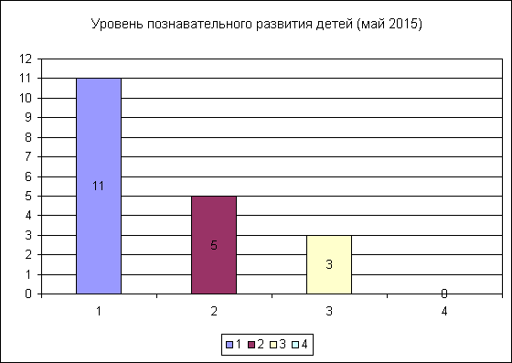

**1 столбик - 4 группа (максимальное кол-во баллов);**

**2 столбик – 3 группа;**

**3 столбик – 2 группа (значительные проблемы в познавательном развитии);**

**4 столбик – 1 группа (возможные интеллектуальные нарушения);**

**Отношение ребёнка к предложению**

**«поиграть» (выполнить то или иное задание)**

**Начало учебного года (сентябрь 2014 г)**

**Конец учебного года (май 2015 г)**



**Отношение ребёнка к конечному результату**

**«своей деятельности»**



1 Начало учебного года (сентябрь 2014 г)

2 Конец (май 2015 года)

**Позиция родителей**

**к процессу обучения детей раннего возраста**



1 – Сентябрь 2014 года

2 – Май 2015 года

**Готовность детей 6-7 лет к школьному обучению**

**Направления деятельности работы службы**

**психолого-педагогического сопровождения**

* Коррекционно-развивающие занятия
* Психолого-педагогическое изучение личности ребёнка(диагностика):

- при поступлении в детский сад;

- при переходе на новый возрастной этап;

- в процессе подготовки детей к школе.

* *Психологическое консультирование*
* *Психологическая профилактика*
* *Психологическое просвещение*

**Перспективы работы психолого-педагогической службы**

1. Определение контингента детей «группы риска» и коррекционно-развивающие занятия с этими детьми.
2. Комплексное диагностическое обследование детей из проблемных семей. Составление психолого-педагогических заключений.
3. Мероприятия с детьми и родителями.

**Итоги физического развития детей  
(сравнительный анализ уровня физической подготовленности**

**детей старшего дошкольного возраста)**

|  |  |  |  |
| --- | --- | --- | --- |
| **Уровень**  **Группы** | **Ниже среднего** | **Средний** | **Выше среднего** |
| **Гр. № 4**  **(комбинированная)** | **5%** | **70%** | **25%** |
| **Гр. № 5**  **(комбинированная)** | **25%** | **75%** | **10%** |
| **Гр. № 6**  **общеразвивающая** | **10%** | **75%** | **15%** |
| **Гр. № 7**  **общеразвивающая** | **10%** | **70%** | **20%** |
| **Гр. № 9**  **общеразвивающая** | **10%** | **65%** | **25%** |
| **Гр. №11**  **(комбинированная)** | **25%** | **70%** | **5%** |
| **Гр. №12**  **(комбинированная)** | **25%** | **70%** | **5%** |
| **Гр. №13**  **общеразвивающая** | **10%** | **70%** | **20%** |
| **Гр. №14**  **(комбинированная)** | **10%** | **80%** | **10%** |
| **Гр. №15**  **(комбинированная)** | **10%** | **65%** | **25%** |
| **Гр. №16**  **(комбинированная)** | **10%** | **60%** | **30%** |
| **Гр. №17**  **(комбинированная)** | **20%** | **50%** | **30%** |
| **Гр. №18**  **(комбинированная)** | **10%** | **70%** | **20%** |
| **Гр. №19**  **(комбинированная)** | **10%** | **80%** | **10%** |
| **Гр. №20**  **(комбинированная)** | **10%** | **65%** | **25%** |

**Итоги музыкального образования (начало года)**

**Конец года**

**Результаты оздоровительной, профилактической работы**

**Порядок и условия оказания медицинской помощи в детском саду регламентируют следующие документы:**

1. Порядок оказания медицинской помощи несовершеннолетним, в том числе в период обучения и воспитания в образовательных организациях N 822н, утвержденный Приказом Министерства здравоохранения РФ 5 ноября 2013 г.
2. Положение о внутреннем контроле качества и безопасности медицинской помощи в МДОУ детском саду №93

**Медицинская деятельность детским садом осуществляется   
на основании лицензии   
на осуществление медицинской деятельности**

В 2016 году получена лицензия на осуществление медицинской деятельности. Лицензия выдана на осуществление следующих услуг: на оказание первичной доврачебной медико – санитарной помощи в амбулаторных условиях по:

* медицинскому массажу,
* сестринскому делу в педиатрии

**Характеристика контингента воспитанников**

**Анализ посещаемости**

**Сравнительный анализ посещаемости**

|  |  |  |  |  |
| --- | --- | --- | --- | --- |
|  | **Ранний возраст** | | **Дошкольный возраст** | |
| **2014-2015** | **2015-2016** | **2014-2015** | **2015-2016** |
| **Сентябрь** | **52** | **52** | **64** | **64** |
| **Октябрь** | **50,6** | **50,45** | **70** | **62** |
| **Ноябрь** | **57** | **60** | **72** | **71,2** |
| **Декабрь** | **56,1** | **53,2** | **69,2** | **70,7** |
| **Январь** | **66,8** | **70,1** | **74,9** | **69,6** |
| **Февраль** | **56,5** | **56,3** | **69,7** | **67,5** |
| **Март** | **62,4** | **74,5** | **72** | **77,8** |
| **Апрель** | **64** | **70,7** | **75,4** | **74,6** |
| **Май** | **70,7** | **72** | **78,6** | **76** |

Посещаемость в ДОУ за последние 2 учебных года остается стабильной с незначительным ростом в III-IV 2016 года.

**Анализ показателей заболеваемости**

**(пропуски детодней по болезни одним ребенком)**



**Показатели заболеваемости**

**(количество детодней, пропущенных одним ребенком по болезни)**

|  |  |  |  |  |  |  |  |  |
| --- | --- | --- | --- | --- | --- | --- | --- | --- |
|  | **Ранний возраст** | | | **Дошкольный возраст** | | | **Итого** | |
|  | **2014-2015** | **2015-2016** | | **2014-2015** | **2015-2016** | | **2014-2015** | **2015-2016** |
| сентябрь | 4,36 | 2,4 | | 2,34 | 3,3 | | 3,1 | 3,2 |
| октябрь | 6,3 | 2,4 | | 3,3 | 3,7 | | 4,8 | 3,4 |
| ноябрь | 4,3 | 4 | | 2,9 | 2,17 | | 3,6 | 2,6 |
| декабрь | 5,3 | 3,2 | | 2,7 | 1,58 | | 4,1 | 1,98 |
| январь | 2 | 1,47 | | 1,1 | 2,34 | | 1,5 | 2,1 |
| февраль | 4,4 | | 7,37 | 2,6 | | 4,5 | 3,5 | 5,2 |
| март | 4,3 | | 3,95 | 2,7 | | 2,96 | 3,5 | 3,2 |
| апрель | 4,3 | | 3,88 | 2,5 | | 3,28 | 3,4 | 3,43 |
| май | 2,1 | | 3,47 | 1,1 | | 3,3 | 1,6 | 3,35 |

Анализ заболеваемости показывает улучшение показателей в 2015-2016 учебном году. Однако, отмечались резкое повышение показателей в феврале и мае 2016 г.

# **Сотрудничество ДОУ и школы**

В дошкольном учреждении проводится работа по преемственности детского сада и школы. Детский сад активно сотрудничает со школой № 29. Совместно с завучем начальной школы ежегодно разрабатывается план мероприятий, включающий в себя следующие направления работы:

- экскурсия детей подготовительной группы в школу;

- проведение совместных родительских собраний;

- участие детей подготовительной группы в новогоднем празднике у первоклассников;

- проведение совместных спортивных мероприятий;

- приглашение детей подготовительной группы на урок в 1 класс.

Проведенная работа помогает детям лучше адаптироваться к школьной жизни, снимает негативные проявления у детей и помогает лучше справляться с требованиями школьной программы. По мнению педагогов, выпускники дошкольного учреждения имеют высокий уровень успеваемости в школе.

Доля выпускников ДОУ, получивших высокий и средний уровень готовности к школьному обучению по результатам внутреннего и внешнего контроля:

# **Специфика организации коррекционно-развивающей работы**

В детском саду при организации непосредственно образовательной деятельности и в совместной деятельности воспитателей и детей применяются здоровьесберегающие технологии, направленные на сохранение и укрепление здоровья детей, воспитание потребности в здоровом образе жизни. Реализация этих технологий осуществляется, как правило, всеми специалистами детского сада: инструктором по физической культуре, музыкальным руководителем, педагогом-психологом, учителем-логопедом, воспитателями, а также медицинским персоналом. Интеграция деятельности специалистов необходима для более полной и эффективной работы, а также для своевременного выявления неблагоприятных факторов, оказывающих негативное воздействие на физическое, психическое, личностное развитие детей. Взаимодействие специалистов обеспечивает оптимальный подбор профилактических, коррекционных, развивающих программ, учитывающих индивидуальные особенности детей дошкольного возраста.

В детском саду используются следующие формы коррекционно-развивающей работы:

1. Музыкотерапия, сказкотерапия, логоритмические занятия с детьми раннего дошкольного возраста с тяжёлыми нарушениями речи.

2. Эмоционально-стимулирующая гимнастика.

3. Игровой самомассаж.

4. Пальчиковая гимнастика.

5. Дыхательная гимнастика.

6. Артикуляционная гимнастика.

7. Коррекционно-развивающие занятия учителя – логопеда и педагога-психолога.

8. Медицинский массаж для детей раннего дошкольного возраста с ранней неврологической патологией.

В результате применения здоровьесберегающих технологий в детском саду по данным медицинской диагностики было отмечено повышение функциональных резервов организма, снизилась заболеваемость.

**Сотрудничество ДОУ с семьей**

Работа с родителями в ДОУ проводится всеми педагогами, направляется заведующим и контролируется родительским советом, управляющим советом ДОУ, родительский совет планирует свою работу согласно плану.

Основными задачами сотрудничества являются:

1. Изучение фактического социального, физического и психического развития ребенка в семье, установления доверительных отношений в ДОУ и семье каждого ребенка.

2. Обеспечение родителей педагогической и психологической информацией.

3. Реализация единого подхода к ребенку с целью его личностного развития.

**Мониторинг уровня удовлетворенности родителей качеством образования за 2015-2016 учебный год**

|  |  |  |  |  |  |  |  |  |  |  |  |  |  |  |
| --- | --- | --- | --- | --- | --- | --- | --- | --- | --- | --- | --- | --- | --- | --- |
| Вопросы | Результаты (кол-во человек/%) | | | | | | | | | | | | Итого  (кол-во человек/%) | |
| Ранний возраст | | | | | | | Дошкольный возраст | | | | |
|  | **Ноябрь** | | | | **Апрель** | | | **Ноябрь** | | | | **Апрель** | **Ноябрь** | **Апрель** |
| **1.Как долго ваш ребенок посещает ДОУ?** | | | | | | | | | | | | | | |
| а) менее 1 года | 49 чел  /52,3% | | | | | 31 чел/  27,7% | | | 14 чел /8,8% | | | 18 чел/  12,6% | 63 чел  /25,5% | 49 чел/  19,2% |
| б) от 1 года до 2-х лет | 34 чел  /38,6% | | | | | 57 чел/  50,9% | | | 52 чел /32,7% | | | 17 чел/  11,9% | 86 чел  /34,8% | 74 чел/  29% |
| в) более 2-х лет | 5 чел  /5,7% | | | | | 24 чел/  21,4% | | | 93 чел /58,4% | | | 108 чел/  75,5% | 98 чел  /39,7% | 132 чел/  51,8% |
| **2. Владеете ли вы информацией:** а) о режиме работы дошкольного учреждения | | | | | | | | | | | | | | |
| Да | 88 чел /100% | | | 111 чел/  99,1% | | | | | 159 чел /100% | | 140 чел/  97,9% | | 247 чел  /100% | 251 чел  /98,4% |
| Нет | 0 | | | 1 чел/  0,9 % | | | | | 0 | | 3 чел/  2,1% | | 0 | 4 чел/  1,6% |
| **2. Владеете ли вы информацией:** б) об организации питания | | | | | | | | | | | | | | |
| Да | 88 чел /100% | | | 112 чел/  100% | | | | | 152 чел /95,6% | 134 чел/  93,7% | | | 240 чел  /97,2% | 246 чел/  96,5% |
| Нет | 0 | | | 0 | | | | | 7 чел /4,4% | 9 чел  / 6,3% | | | 7 чел/  2,8% | 9 чел/  3,5% |
| **3.1. Качеством образования (обучение и воспитание)** | | | | | | | | | | | | | | |
| а) не удовлетворен | 2 чел /2,3% | 1 чел /0,9% | | | | | | | 1 чел /1,6% | | 3 чел  /2,1% | | 3 чел  /1,2% | 4 чел/  1,6% |
| б) частично удовлетворен | 14 чел /15,9% | 23 чел /20,5% | | | | | | | 27 чел /16,9% | | 28 чел /19,6% | | 41 чел  /16,6% | 51 чел/  20% |
| в) полностью удовлетворен | 72 чел /81,8% | 88 чел /78,6% | | | | | | | 131 чел /82,3% | | 112 чел /78,3% | | 203 чел  /82,2% | 200 чел/  78,4% |
| **3.2. Организацией воспитательно - образовательного процесса** | | | | | | | | | | | | | | |
| а) не удовлетворен | 0 | 1 чел  /0,9 % | | | | | | | 1 чел /1,6% | | 2 чел  /1,4% | | 1 чел  /0,4% | 1 чел  /0,4% |
| б) частично удовлетворен | 15 чел /17% | 23 чел /20,5% | | | | | | | 27 чел /16,9% | | 24 чел /16,8% | | 42 чел  /17% | 42 чел/  17% |
| в) полностью удовлетворен | 73 чел /82,9% | 88 чел /78,6% | | | | | | | 131 чел /82,3% | | 117 чел /81,8% | | 204 чел  /82,6% | 205 чел/  80,4% |
| **3.3. Степенью информированности о деятельности ДОУ посредством информационно – коммуникативных технологий (сайт, Интернет)** | | | | | | | | | | | | | | |
| а) не удовлетворен | 7 чел /7,9% | 3 чел /2,7% | | | | | | | 10 чел /6,3% | | 10 чел  /7% | | 17 чел  /6,9% | 13 чел  /5,1% |
| б) частично удовлетворен | 43 чел /48,9% | 33 чел /29,5% | | | | | | | 56 чел /35,2% | | 41 чел /28,7% | | 99 чел  /40% | 74 чел  /29% |
| в) полностью удовлетворен | 38 чел /43,2% | 76 чел /67,8% | | | | | | | 93 чел /58,5% | | 92 чел /64,3% | | 131 чел  /53% | 168 чел/  65,9% |
| **3.4. Состоянием материально-технической базы ДОУ** | | | | | | | | | | | | | | |
| а) не удовлетворен | 0 | 2 чел /1,8% | | | | | | | 9 чел /5,7% | | 6 чел  /4,2% | | 9 чел  /3,6% | 8 чел  /3,1% |
| б) частично удовлетворен | 42 чел /47,7 | 42 чел /47,7 | | | | | | | 59 чел /37,1% | | 57 чел /37,1% | | 101 чел  /40,8% | 99 чел  /38,8% |
| в) полностью удовлетворен | 46 чел /52,3 | | 68 чел /52,3 | | | | | | 91 чел /57,2% | | 80 чел /57,2% | | 137 чел  /55,5% | 148 чел  /58,1 % |
| **3.5. Профессионализмом педагогов** | | | | | | | | | | | | | | |
| а) не удовлетворен | 0 | | | | | | 0 | 1 чел /0,6% | | | 0 | | 1 чел  /0,4% | 0 |
| б) частично удовлетворен | 13 чел /14,8% | | | | | | 17 чел /15,2% | 14 чел /8,8% | | | 17 чел /11,9% | | 27 чел  /10,9% | 34 чел/  13,3% |
| в) полностью удовлетворен | 75 чел /85,2% | | | | | | 95 чел /84,8% | 144 чел /90,5% | | | 126 чел /88,1% | | 219 чел  /88,7% | 221 чел/  86,7% |
| **3.6. Организацией питания в МДОУ** | | | | | | | | | | | | | | |
| а) не удовлетворен | 4 чел /4,5% | | | | | | 2 чел /1,8% | 6 чел /3,8% | | | 6 чел  /4,2% | | 10 чел  /4% | 8 чел/  3,1% |
| б) частично удовлетворен | 37 чел /42% | | | | | | 35 чел /31,3% | 43 чел /27% | | | 41 чел /28,7% | | 80 чел  /32,4% | 76 чел/  29,8% |
| в) полностью удовлетворен | 47 чел /53,4% | | | | | | 75 чел /66,9% | 110 чел /69,2% | | | 96 чел /67,1% | | 157 чел  /63,6% | 171 чел/  67,1% |
| **3.7. Санитарно – гигиеническими условиями** | | | | | | | | | | | | | | |
| а) не удовлетворен | 2 чел /2,3% | | | | | | 2 чел /1,8% | 0 | | | 1 чел/  0,7% | | 2 чел  /0,8% | 3 чел/  1,2% |
| б) частично удовлетворен | 34 чел /38,6% | | | | | | 28 чел /25% | 23 чел /14,4% | | | 27 чел /18,9% | | 57 чел  /23% | 55 чел/  21,7% |
| в) полностью удовлетворен | 51 чел /57,9% | | | | | | 82 чел  /73,2% | 138 чел /86,8% | | | 115 чел /80,4% | | 189 чел  /76,5% | 197 чел  /77,1% |
| **3.8. Взаимоотношениями педагогов с обучающимися** | | | | | | | | | | | | | | |
| а) не удовлетворен | 1 чел /1,1% | | | | | | 0 | 0 | | | 1 чел  /0,7% | | 1 чел  /0,4% | 1 чел  /0,4% |
| б) частично удовлетворен | 14 чел /15,9% | | | | | | 12 чел /10,7% | 11 чел /6,9% | | | 14 чел /9,8% | | 25 чел  /10,1% | 26 чел  /10,2% |
| в) полностью удовлетворен | 73 чел /82,9% | | | | | | 100 чел /89,3% | 148 чел /93% | | | 128 чел /89,5% | | 221 чел  /89,5% | 228 чел  /89,4% |
| **3.9. Взаимоотношениями педагогов с родителями** | | | | | | | | | | | | | | |
| а) не удовлетворен | 2 чел /2,3% | | | | | | 0 | 0 | | | 0 | | 2 чел  /0,8% | 0 |
| б) частично удовлетворен | 9 чел /10,2% | | | | | | 14 чел /12,5% | 11 чел /6,9% | | | 10 чел  /7% | | 20 чел  /8,1% | 24 чел  /9,4% |
| в) полностью удовлетворен | 77 чел /87,5% | | | | | | 98 чел /87,5% | 148 чел /93% | | | 133 чел /93% | | 225 чел  /91,1% | 231 чел  /90,6% |
| **4. Каков, на ваш взгляд, рейтинг ДОУ в районе:** | | | | | | | | | | | | | | |
| а) низкий | 3 чел /3,4% | | | | | | 1 чел /0,9% | 3 чел /1,9% | | | 2 чел  /1,4% | | 6 чел  /2,4% | 3 чел  /1,2% |
| б) средний | 20 чел /22,7% | | | | | | 39 чел /34,8% | 55 чел /34,6% | | | 56 чел /39,2% | | 75 чел  /30,4% | 95 чел  /37,3% |
| в) высокий | 42 чел /47,7% | | | | | | 46 чел /41,1% | 52 чел /32,7% | | | 39 чел /27,3% | | 94 чел  /38,1% | 85 чел  /33,3% |
| г) затрудняюсь ответить | 23 чел /26,1% | | | | | | 26 чел /23,2% | 49 чел /30,8% | | | 46 чел /32,2% | | 72 чел  /29,1% | 72 чел  /28,2% |
| ВСЕГО УЧАСТВОВАЛО | **88 человек** | | | | | | **112 человек** | **159 человек** | | | **143 человека** | | **247**  **человек** | **255 человек** |

**1.Как долго ваш ребенок посещает ДОУ?**

**2. Владеете ли вы информацией:**

**а)**

**б)**

**3.1. Качеством образования (обучение и воспитание):**

**3.2. Организацией воспитательно - образовательного процесса:**

**3.3. Степенью информированности о деятельности ДОУ посредством информационно – коммуникативных технологий (сайт, Интернет):**

**3.4. Состоянием материально-технической базы ДОУ:**

**3.5. Профессионализмом педагогов:**

**3.6. Организацией питания в МДОУ:**

**3.7. Санитарно – гигиеническими условиями:**

**3.8. Взаимоотношениями педагогов с обучающимися:**

**3.9. Взаимоотношениями педагогов с родителями:**

**4. Каков, на ваш взгляд, рейтинг ДОУ в районе:**

В процессе педагогического просвещения родителей учитывается специфика программы, постоянная информация родителей через еженедельное оформление родительских уголков в группах о прохождении программы, еженедельной консультации учителя-логопеда, педагога-психолога, других специалистов, ежеквартально педагогами проводятся родительские собрания, общие собрания для родителей вновь поступающих детей, родительские конференции по итогам работы детского сада, открытые просмотры образовательной деятельности с детьми, по вопросам прохождения программы, кроме того, огромное значение в сплочении детского коллектива имеют совместные праздники, совместные с родителями трудовая деятельность, проведение недель «Здоровья», физкультурных досугов «Мама, папа, я – спортивная семья», практикумов общения с детьми и познавательному развитию в «Школе молодой семьи». Среди популярных у родителей и детей являются следующие формы работы: праздники в ДОУ, особенно Новый год, Рождество, «Недели здоровья», консультации логопеда, врача, «Школе молодых родителей», где в ненавязчивой форме освещается деятельность детского сада и оказывается помощь родителям в воспитании и обучении ребенка.

Родители могут присутствовать в ДОУ во время адаптационного периода вместе с ребенком, по их желанию, посещать занятия в группе. Воспитатели постоянно оказывают индивидуальную педагогическую помощь родителям, через консультации, посещение детей на дому, с целью исследования условий жизни и воспитания ребенка, оказание помощи семейному воспитанию. Родители никогда не отказываются от оказания помощи ДОУ: в проведении субботников, ремонте оборудования, изготовлении пособий, т.к. чувствуют заботу о детях, видят результативность проводимой детским садом работы.

**Сотрудничество с социальными институтами**

|  |  |
| --- | --- |
| **Социальный партнер** | **Результаты сотрудничества** |
| Департамент образования мэрии города Ярославля | Нормативно-правовое обеспечение, финансирование, комплектование групп и содействие в развитии ДОУ, профессиональные конкурсы, консультирование. |
| ГЦРО г.Ярославля | Информационно-аналитическое, методическое сопровождение деятельности |
| Ярославский государственный педагогический университет им. К.Д. Ушинского | Практика студентов кафедры дефектология. Курс лекций по управлению. |
| Средняя общеобразовательные школы № 29 | В течение учебного года дети имеют возможность познакомиться со школой и будущим учителем, что способствует снижению уровня дезадаптации.  Взаимосвязь психологической службы школы с детским садом позволяет вносить своевременные коррективы в программу подготовки детей к школьному обучению.  Совместные родительские собрания детского сада и школы.  Дважды в год доводятся до родителей результаты диагностики детей подготовительной к школе группы с рекомендациями. Благодаря этому родители имеют возможность выбрать соответствующую индивидуальным особенностям своего ребенка программу обучения. Наиболее интересные формы работы: взаимопосещения уроков и занятий, экскурсии, совместные праздники и развлечения |
| Театры | Дети усваивают социальные нормы поведения в общественных местах, учреждениях культуры. |
| Детская библиотека им. Ярослава Мудрого. | Стимулирование развития познавательных способностей. |
| Детская поликлиника №3 | Осмотр детей специалистами. Осмотр и лечение у стоматолога детей перед школой. Посещение воспитанниками ДОУ (частоболеющие дети) отделения восстановительного лечения: массаж, бассейн, ЛФК.  Консультации со специалистами и участковыми педиатрами. Своевременное выявление отклонений в состоянии здоровья ребенка, ведущих к появлению проблем в его обучении и воспитании. Совместная работа позволяет определить посильную для ребенка нагрузку (двигательную, эмоциональную, интеллектуальную), разработать при необходимости индивидуальную коррекционную программу или своевременно направить ребенка в специализированное образовательное учреждение. |

**Управление развитием ДОУ**

**Реализация качественной**

**управленческой политики**

**руководителя ДОУ**

**в условиях ФГОС ДО**

Главной задачей деятельности ДОУ является разработка новых подходов к дошкольному образованию, гуманизация воспитательно-образовательного процесса.

Реализация этих функций позволяет качественно осуществлять управление ДОУ.

Для эффективного управления ДОУ создается ряд условий:

* управление представляет комплекс воздействий имеющих ясную цель;
* всегда вырабатывается несколько решений, из них выбирается лучшее;
* определяются критерии эффективности принимаемых решений.

Информационно-аналитическая деятельность является основным инструментом управления дошкольным учреждением, дает возможность координировать работу всех подразделений ДОУ.

Основные направления кадровой политики (стратегия управленческой деятельности детского сада):

1. Создание условий для повышения профессиональной компетентности педагогов (через курсы повышения квалификации, профессиональную переподготовку, аттестацию, обучение).

2. Формирование мотивации педагогов к профессиональному росту и развитию (заинтересованность в педагогической деятельности, система морального и материального стимулирования, создание в ДОУ здоровой конкуренции среди педагогов и специалистов).

3. Создание условий для самореализации педагогов в профессиональной деятельности (конкурсы профессионального мастерства, авторские, методические разработки, творческие работы, карьерный рост, психологическая удовлетворенность в своей деятельности).

4. Профилактика профессионального выгорания педагогов (через систему психотехнологий, тренингов).

5. Обеспечение благоприятного психологического микроклимата в коллективе, управление конфликтами.

**Модель управления системой «детский сад»**

**финансово-экономическая**

**подсистема**

**----------------**

**главный бухгалтер**

**административно-хозяйственная подсистема**

**зам. заведующей по АХР**

**коррекционно-развивающая**

**подсистема**

**педагог-психолог**

**педагогическая**

**подсистема**

**старшие**

**воспитатели**

**оздоровительный модуль**

**врач - педиатр**

**Координация деятельности подсистем**

***Механизм управления ДОУ***

создание системы для реализации управленческих решений

создание единого образовательного пространства

диагностика, анализ, регуляция действий, контроль, прогнозирование, мониторинг эффективности управленческих решений

***Реализация управленческих функций***

мотивационно-стимулирующая

аналитико-диагностическая

планово-прогностическая

организационно-исполнительская

контрольно-оценочная

регулятивно -коррекционная

Миссия

Ценности

Цели

деятельности

Нормативно-правовое обеспечение

***Мониторинг эффективности качества образования в ДОУ***

**Система планирования деятельности ДОУ:**

Главным в работе по реализации образовательной программы ДОУ является планирование работы. При планировании выполняются следующие условия:

* знания уровня, на котором находится работа ДОУ;
* четкое представление об уровне, на котором работа должна быть поднята к концу года;
* выбор оптимальных путей и средств, которые позволят перевести работу на новый уровень.

Годовой план развития ДОУ строится на основе диагностики, выполнения программы каждой возрастной группы и карт наблюдения педагогического процесса.

С целью оптимизации воспитательно-образовательной работы в ДОУ старший воспитатель использует следующие планы***:***

* перспективный план работы ДОУ на учебный год;
* план работы по совершенствованию РППС;
* план финансово-хозяйственной и административно-хозяйственной деятельности на календарный год;
* план профилактической, оздоровительной работы на календарный год;
* план работы по оснащению и пополнению методического кабинета;
* план летней оздоровительной работы;
* план работы по преемственности ДОУ со школой;
* план контрольной деятельности;
* план взаимодействия воспитателей и специалистов;
* план воспитательно-образовательной работы педагогов групп;
* планы воспитательно-образовательной работы специалистов.

В планы включены формы работы со всеми участниками образовательных отношений: педагогами, специалистами, родителями, детьми. В своей работе старший воспитатель использует:

- циклограмму деятельности старшего воспитателя;

- циклограмму деятельности руководителей структурных подразделений ДОУ;

- циклограмму мероприятий ДОУ.

Контроль выполнения плана отражен в тетрадях протоколов, педсоветов, медико-педагогических совещаний, сопроводительных справках, в них отражены как положительные, так и отрицательные моменты, предложения и замечания по проведенным мероприятиям.

Педагоги ДОУ используют перспективную и календарную форму планирования. Еженедельно в календарном плане воспитатели планируют работу в I и II половину дня, отражая все виды деятельности детей, режимные моменты в соответствии с образовательной программой детского сада.

С целью выявления перспектив развития ДОУ ежегодно проводятся следующие формы диагностических исследований:

* социологическое обследование жителей микрорайона, имеющих детей дошкольного возраста, не посещающих ДОУ;
* анкетирование родителей, дети которых посещают ДОУ;
* диагностика психолого-медико-педагогической службы;
* самоанализ педагогической деятельности.

Организационно-педагогическая и методическая работа, проводимая в ДОУ, способствует:

* созданию в коллективе условий для постоянного самосовершенствования педагогов на основе изучения индивидуальных особенностей каждого;
* реализации личных склонностей, интересов педагогов с целью их более полного самовыражения;
* созданию стимулов, мотивации к активной творческой деятельности;
* совершенствованию педагогического мастерства и педагогической культуры;
* оказанию помощи в поисках эффективных методов работы с детьми.

**Перспективы развития ДОУ в 2016 – 2017 учебном году**

* 1. Совершенствование нормативно – правовой базы ДОУ в соответствии с действующим законодательством, структурирование, систематизация локальных актов.
  2. Совершенствование и развитие материально – технической базы ДОУ, РППС.
  3. Повышение профессиональной компетентности педагогов (аттестация, обучение, курсовая подготовка).
  4. Совершенствование образовательной программы детского сада, адаптированной образовательной программы для детей с ОВЗ.
  5. Разработка и внедрение индивидуальных программ сопровождения детей (Портфолио ребенка).
  6. Повышение качества работы ДОУ в соответствии с требованиями ФГОС ДО.
  7. Реализация платных дополнительных услуг.
  8. Реализация инновационной деятельности в статусе муниципальной инновационной площадки по вопросам управления качеством дошкольного образования в соответствии с требованиями ФГОС ДО.
  9. Издательская деятельность.

10.Организация деятельности МРЦ по вопросам качества образования